DWH – Task 9

Contents

1. Hands-On Task 2

1.1. Dropping Partition 2

1.2. Adding Partition 3

1.3. Merging Partition. 3

1.4. Moving Partition. 3

1.5. Splitting Partition. 4

1.6. Truncating Partition. 4

1.7. Coalescing Partition. 5

2. Analytical task 7

2.1. Partitioning 7

2.2. Business 7

# Hands-On Task

Для решения задачи создаю таблицу и заполняю ее данными:

CREATE TABLE concept_partition (

key_column NUMBER NOT NULL,

data_part DATE

)

PARTITION BY RANGE ( data_part ) (

PARTITION part_less_2013

VALUES LESS THAN ( TO_DATE('01.01.2013','dd.mm.yyyy') ),

PARTITION part_less_2014

VALUES LESS THAN ( TO_DATE('01.01.2014','dd.mm.yyyy') ),

PARTITION part_less_2015

VALUES LESS THAN ( TO_DATE('01.01.2015','dd.mm.yyyy') ),

PARTITION part_less_2016

VALUES LESS THAN ( TO_DATE('01.01.2016','dd.mm.yyyy') ),

PARTITION part_less_2017

VALUES LESS THAN ( TO_DATE('01.01.2017','dd.mm.yyyy') ),

PARTITION part_less_max

VALUES LESS THAN ( MAXVALUE )

);

DECLARE

n NUMBER;

BEGIN

FOR n IN 1..2200 LOOP

INSERT INTO concept_partition ( key_column,data_part ) VALUES (

n,

TO_DATE('01.01.2011','DD.MM.YYYY') + n

);

END LOOP;

COMMIT;

END;

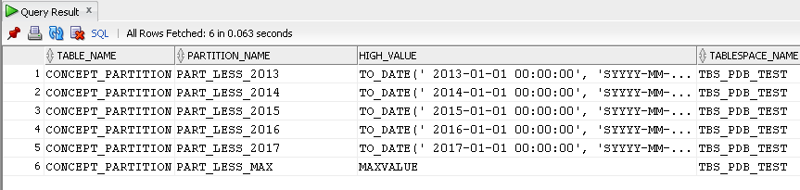

## Dropping Partition

DROP PARTITION может использоваться для удаления партиций только типа RANGE или LIST. При удалении партиция удаляется вместе с данными, которые находились в ней.

alter table concept_partition drop partition part_less_max;

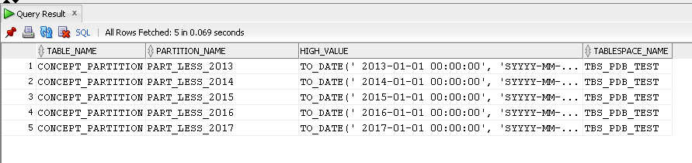

## Adding Partition

ALTER TABLE ADD PARTITION используется, чтобы добавить раздел в верхний конец таблицы после последнего существующего раздела. И поэтому, если первый элемент верхнего раздела - maxvalue, то нельзя добавить раздел в таблицу. Поэтому я вначале использовала удаление этого раздела (пункт 1.1).

alter table concept_partition add partition part_less_2018 values less than (to_date('01.01.2018','dd.mm.yyyy'));

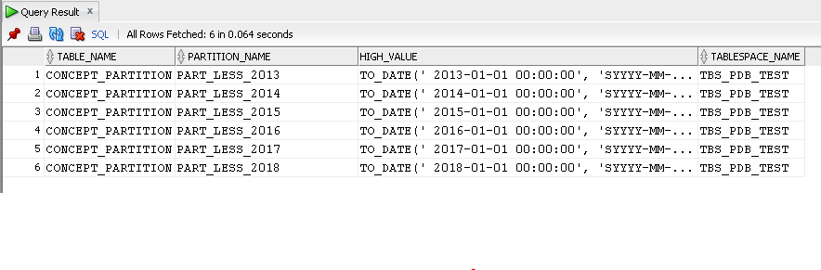

## Merging Partition.

MERGE PARTITION позволяет соединить две и более партиции или субпартиции в одну.

alter table concept_partition merge partitions part_less_2015, part_less_2016 into partition part_less_2016;

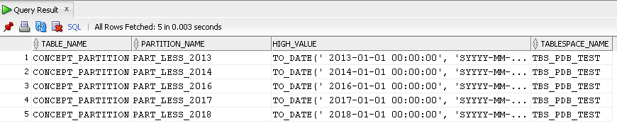

## Moving Partition.

MOVE PARTITION может использоваться для уменьшения фрагментации, перемещения раздела в другое табличное пространство для сжатия данных. Для начала посмотрим доступные для пользователя табличные пространства, а затем переместим одну из партиций в другой tablespace.

select * from user_tablespaces;

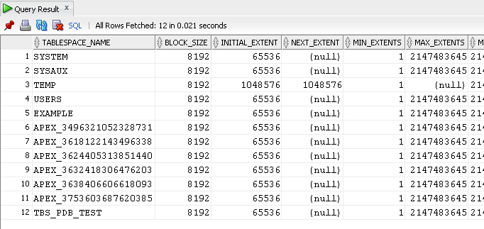

alter table concept_partition move partition part_less_2017

tablespace users nologging compress;

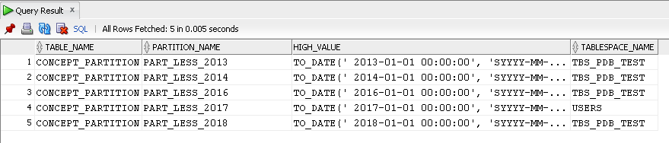

## Splitting Partition.

SPLIT PARTITION позволяет разбить партицию, субпартицию на две и более частей. Может использоваться для разбиения партиций только типа RANGE или LIST.

alter table concept_partition split partition part_less_2016 at (to_date('01-01-2015', 'DD-MM-YYYY')) into (partition part_less_2015, partition part_less_2016);

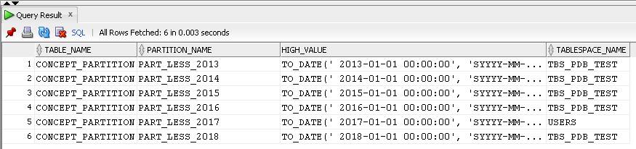

## Truncating Partition.

TRUNCATE PARTITION удаляет данные из партиции, оставляя физическую структуру.

alter table concept_partition truncate partition(part_less_2014);

Мы очистили партицию, которая содержит данные за 2013 год. Как видно, в структуре ничего не изменилось:



Проверим на количество строк в таблице за 2013 год:

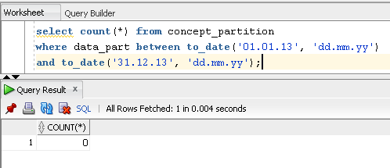

В то время как все данные за 2014 год присутствуют:

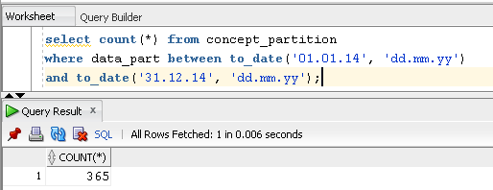

Можно также проверить наличие данных, относящихся к нужной нам партиции. Результат аналогичен:

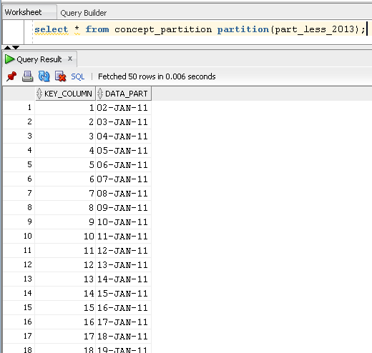

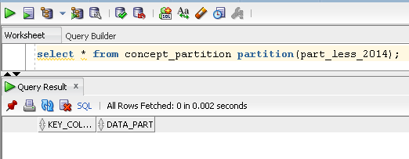

## Coalescing Partition.

COALESCE PARTITION можно использовать с таблицей, разделенной HASH или KEY, чтобы уменьшить количество разделов по числу.

Поэтому создаем таблицу, партицированную по hash:

create table concept_partition_hash (

key_column number not null,

data_part date

)

partition by hash (data_part)

(

partition part_less_2013,

partition part_less_2014,

partition part_less_2015,

partition part_less_2016,

partition part_less_2017,

partition part_less_max

);

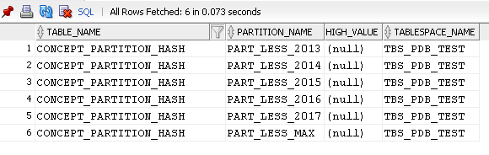

alter table concept_partition_hash coalesce partition;

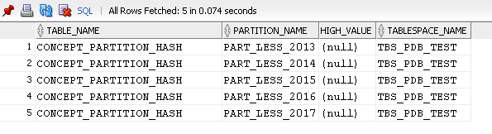

# Analytical task

## Partitioning

Для ускорения доступа к данным и скорости выполнения запросов используется Composite Partitioning для таблицы фактов SalesItemsFacts. Вначале таблица разделяется методом Range на партиции по годам продаж. Затем каждая партиция разбивается на List субпартиции по категориям и подкатегориям продуктов. Удобно для отслеживания продаж конкретных категорий товаров по годам.

## Business

Я буду анализировать ежемесячные и годовые продажи товаров по подкатегориям и категориям, в разрезе клиентов или пунктов самовывоза, по регионам и другим доступным критериям. Ниже приведены примеры возможных вариантов отчетов.

Отчет о ежемесячных продажах товаров Платья из категории Женская одежда за 2017 год.

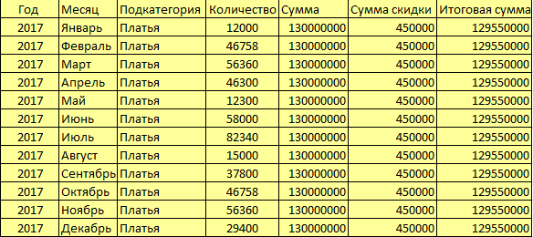

Отчет о продажах мужской обуви за январь и февраль 2017 года в разрезе областей.

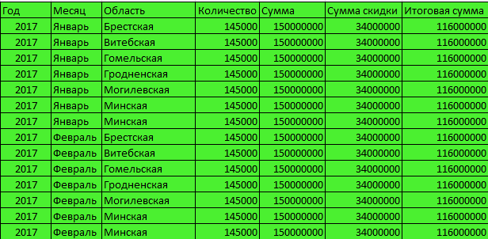

Отчет о совокупных продажах товаров по основным категориям в разрезе месяцев за 1 квартал 2017 года.

